Flutter(dart檔為你寫app的檔案)

插入外部資源/亦可引入其他dart檔

圓形設計

引入圖片

文字設計

文字

文字樣式

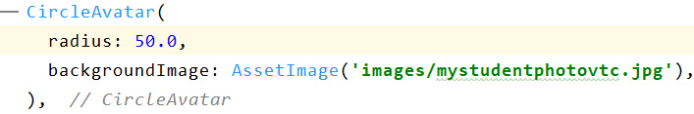

同bootstrap padding 差唔多

起個class  
格式如是

Column似bootstrap

Body:SafeArea之後入正題

Pubspec.yaml: 似食譜d材料

喺<https://pub.dev/> 市集尋找相應外部人地寫好的插件

同埋其他野…..

